«Белорусский государственный технологический университет»

«Кафедра программной инженерии»

Лабораторная работа № 5

По дисциплине: «Проектирование интернет-систем»

Тема: «Объектно-ориентированное моделирование в UML.  
Поведенческие диаграммы. Диаграмма конечного автомата»

Выполнил: Иконов Василий

4 к, 4гр.

Минск, 2019 г.

**1. Цель работы:**

Изучить диаграмму конечного автомата.

**2. Постановка задачи:**

|  |  |
| --- | --- |
| Система аутентификации | Проектируемая **ИС** предназначена для проверки прав доступа пользователя. Система позволяет пользователю вести «ключ» (данные для аутентификации), затем выполняет поверку права доступа, после чего выводит результат проверки пользователю. Работа системы выполняется без администратора по ранее заданным параметрам аутентификации. Реализовать один интерфейс и БД |

**3. Описание программно-аппаратных средств, используемые при выполнении работы:**

Среда разработки Visio-2016.

**4. Описание практического задания:**

Из исходного состояния система сразу попадает в состояние WaitForLogin. Оно остается активным до поступления события EventGetString, которое возникает после получения от пользователя логина. События EventGetString активирует триггерный переход в состояние LoginEntered. Если проходит сторожевое условие [not blocked] то система переходит в ожидание события EventGetString иначе выводит пользователю сообщение о том что его аккаунт заблокирован.

После получения события EventGetString система перейдет в состояние PasswdEntered. Теперь системе известны и логин и пароль. Исходящие переходы из состояния PasswdEntered активируются сторожевыми условиями valid изображенными на диаграмме в квадратных скобках. В зависимости того, какое из условий принимает значение true, система успешно завершает авторизацию и выводит роль пользователя или проверяет наличие попыток ввода пароля. При их наличии через 5 секунд пользователь снова сможет ввести пароль, при это счётчик попыток ввода пароля уменьшится на еденицу. При отсутствии попыток ввода пароля и вводе неверного пароля аккаунт пользователя будет заблокирован и система спустя 10 секунд перейдет в состояние WaitForLogin

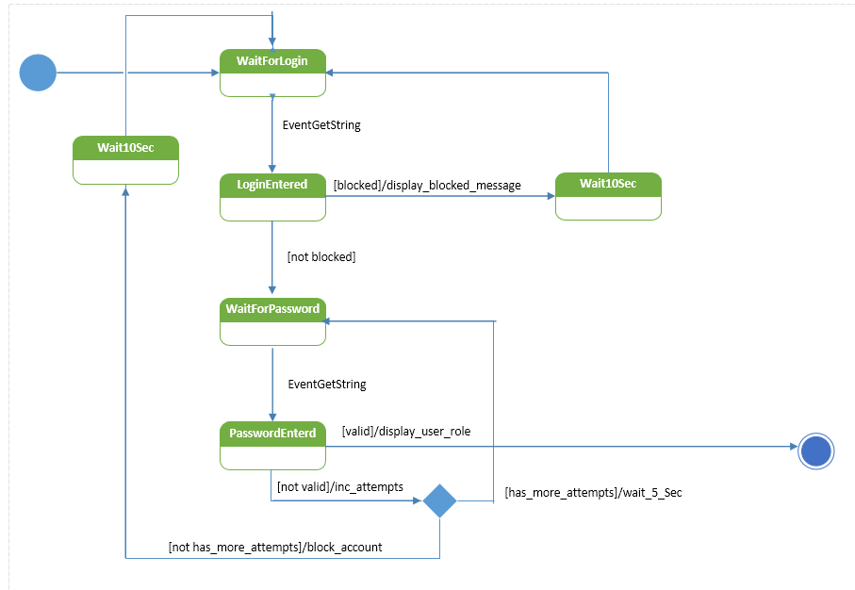

Рисунок 1 – диаграмма конечного автомата

**6. Выводы.**

В данной лабораторной была построена диаграмма конечного автомата для системы аутентификации пользователей.